W6v Flachdachpfanne Ortgangziegel

Jacobi Dachziegel

Eigenschaften

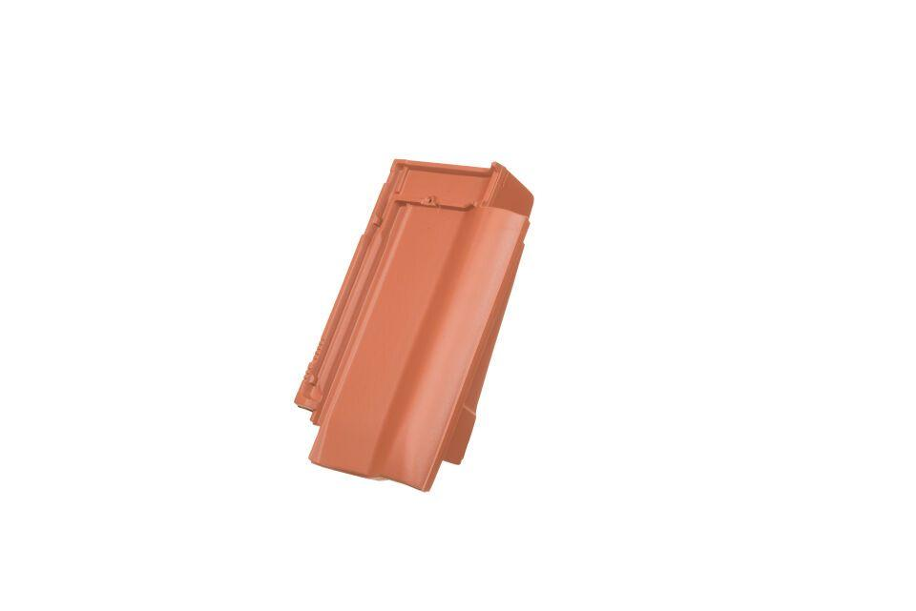

Art Dachziegel

Flachdachziegel

Art Formziegel

Ortgangpfanne

Farbton

anthrazit, braun, dunkelrot, grau, kupfer, natur, rot, schwarz

Oberfläche

engobiert, naturfarben

Werkstoff

Ton

Breite (mm)

275,00 - 310,00

Länge (mm)

440,00

Gewicht (kg)

4,80 - 5,10

Verpackung Teilgebindeeinheit

Karton

Regeldachneigung in °

≥ 22

Verpackung in Stück pro Kleinpäckchen/Schlauch

14

Deckbreite (cm)

17.5, 20

Decklänge (cm)

33.3 - 36.2

Verpackung in Stück pro Palette

56

Bedarf Stück pro lfm

ca. 2,9

Schenkelhöhe des Ortgangs (mm)

45